**Text that creates (masks) an Image**

**Step 1: Find a picture of a person, place or thing that you think is beautiful.**

**Step 2: Go to Photoshop. Create a document that is:**

**8”x10” , RGB Mode, 300 Resolution, Transparent background**

**Step 3: Copy and paste your beautiful picture into Photoshop.**

**Step 4: Select the Text tool from your toolbox to create a new layer. Click and hold down the left mouse button as you draw a box across your entire picture.**

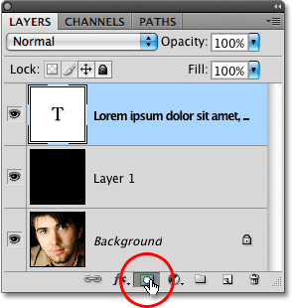

**Step 5: Go to Windows at the top of your screen> Character**

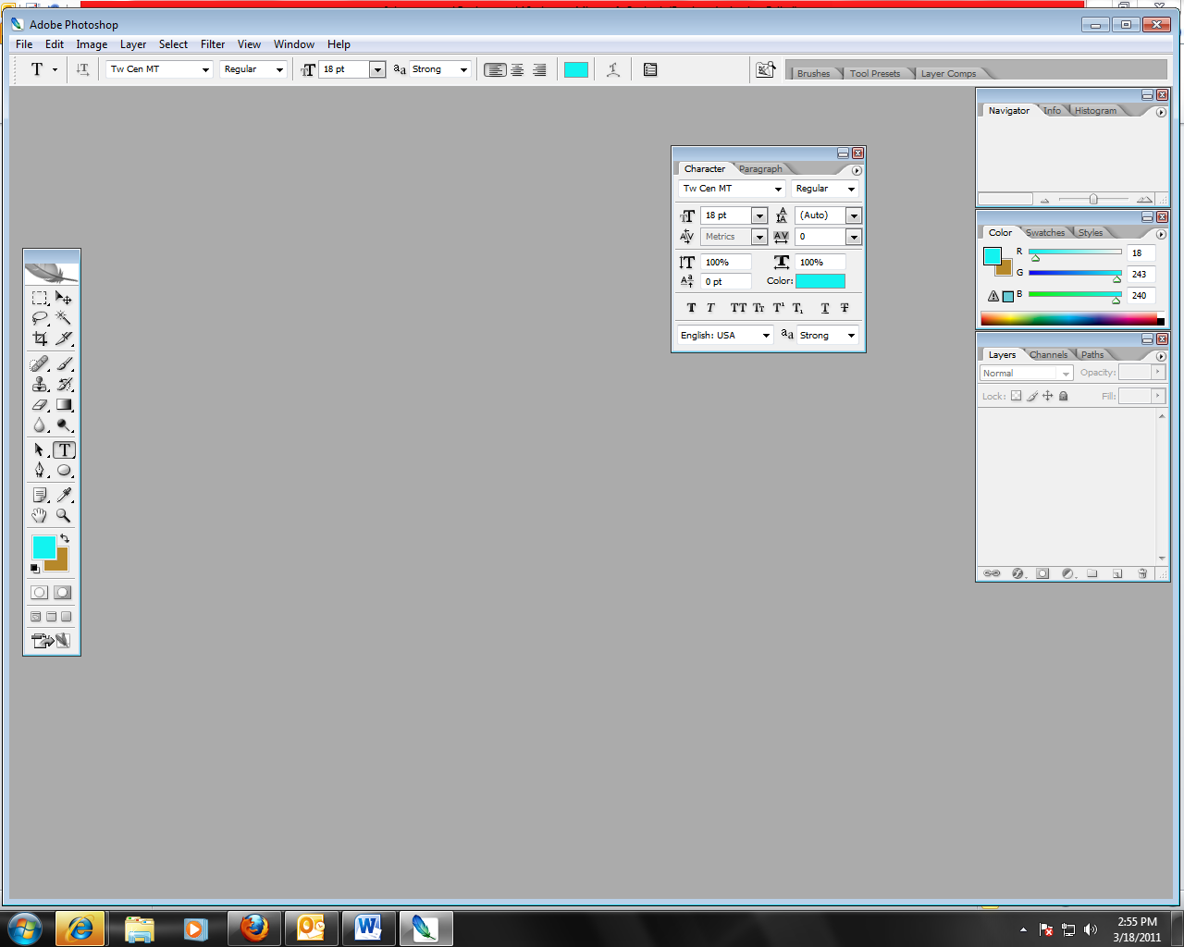

**Step 6: Select your text layer. Select the text tool. Highlight all**

**of your words. Change the font size to 6pt.**

**Step 7: Select the line spacing option. Make it less than 6pt.**

**Step 8: Copy and paste your text to fill in the entire document.**

**Step 9: Add A Layer Mask To The Type Layer**

To turn our Photoshop document full of text into our text portrait effect, we'll need to add a **[layer mask](http://www.photoshopessentials.com/basics/layers/layer-masks/)** to the text layer. If we look in the Layers panel, we see that we now have three layers, with our text layer sitting above the other two layers. We know that it's a text layer because the layer's preview thumbnail shows a capital letter T in the center of it. To add a layer mask to the layer, click on the Layer Mask icon at the bottom of the Layers panel:



Make sure the text layer is selected (highlighted in blue) in the Layers panel, then click on the Layer Mask icon.

Nothing will happen yet in the document window, but a layer mask thumbnail will appear to the right of the layer's preview thumbnail:

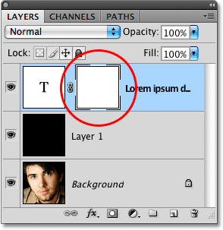

Layer masks are filled with white by default, which means everything on the layer is fully visible in the document.

**Step 10: Copy The Original Photo On The Background Layer**

We're now going to create our effect by copying and pasting the portrait photo directly into the layer mask we just added. Click on the **Background layer** in the Layers panel to select it. You'll see it become highlighted in blue, telling us that it's now the currently selected layer:

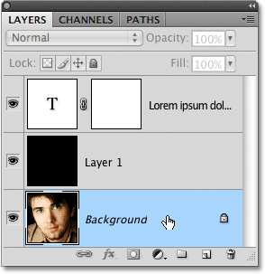

Layer masks are filled with white by default, which means everything on the layer is fully visible in the document.

Press **Ctrl+A** ([Win](http://www.photoshopessentials.com/photo-effects/text-portrait/page-3.php)) / **Command+A** ([Mac](http://www.photoshopessentials.com/photo-effects/text-portrait/page-3.php)) to quickly select the entire layer. You'll see a selection outline appear around the edges of the document, indicating that the entire layer is now selected. Even though we can still see our white text against the solid black fill color in the document window, we're actually selecting the contents of the Background layer because that's the layer we currently have selected in the Layers panel. Then, press **Ctrl+C** (Win) / **Command+C** (Mac) to copy the contents of the layer (the portrait photo) temporarily into your [computer's](http://www.photoshopessentials.com/photo-effects/text-portrait/page-3.php) memory.

**Step 11: Paste The Photo Directly Into The Layer Mask**

Hold down your **Alt** (Win) / **Option** (Mac) key and click on the **layer mask thumbnail** on the text layer in the Layers panel:

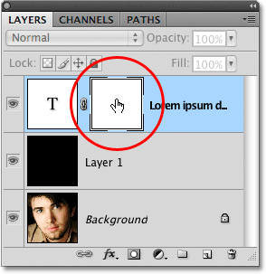

Click on the layer mask thumbnail while holding down Alt (Win)

By holding down Alt / Option as we click on the layer mask thumbnail, not only do we select the layer mask, we make it visible inside the document window, allowing us to paste our image directly into it. Since the mask is currently filled with white, your document window will appear filled with white. Press **Ctrl+V** (Win) / **Command+V** (Mac) to paste the portrait photo directly into the layer mask. Since layer masks deal only with black, white and shades of gray, the image will appear as a black and white image in the document window:

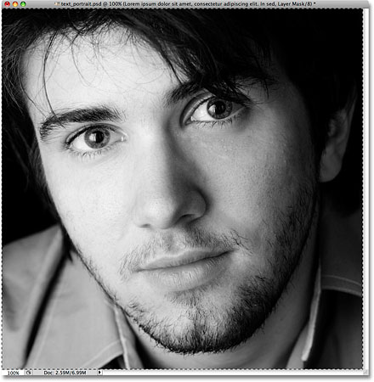

The image has now been pasted directly into the layer mask on the text layer.

To exit out of the layer mask and switch our view back to normal in the document window, simply hold down **Alt** (Win) / **Option** (Mac) once again and click on the **layer mask thumbnail**, just as we did a moment ago. Notice that the portrait photo is now visible inside the layer mask thumbnail:

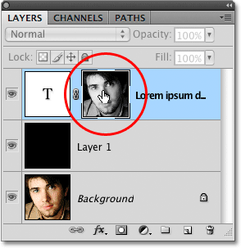

Hold down Alt (Win) / Option (Mac) and click again on the layer mask thumbnail to exit out of the layer mask.

Press **Ctrl+D** (Win) / **Command+D** (Mac) to remove the selection outline from around the edges of the document window. We're now back to our normal view mode inside the document, and the text is now being masked by the photo that we pasted directly into the layer mask, creating our "text portrait" effect:

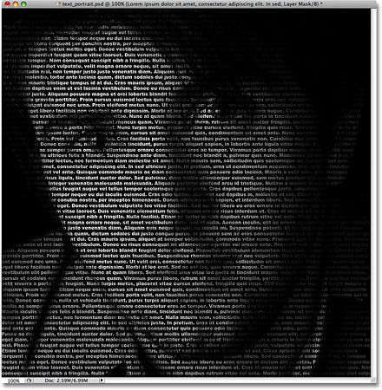

The text is now being masked by the photo.

**Rubric - 50 pt assignment**

(5 pts) Final image takes up the entire background and it is not distorted.

(30 pts) The VALUES (light or darkness) of the image are created with WORDS, and not with any other tools (such as the gradient tool or the paintbrush).

(15pts) Strong CONTRAST is seen in this image between the image and its background.

# Translated version of Image as text with mask tool.docx

**Văn bản tạo ra (mặt nạ) một hình** ảnh

**Bước 1: Tìm một hình ảnh của một người, địa điểm hoặc điều mà bạn nghĩ là đẹp.**

**Bước 2: Tới Photoshop.** **Tạo một tài liệu đó là:**

**8 "x10", chế độ RGB, 300 Nghị quyết, nền trong suốt**

**Bước 3: Copy và dán hình ảnh đẹp của bạn vào Photoshop.**

**Bước 4: Chọn công cụ văn bản từ hộp công cụ của bạn để tạo ra một layer mới** . **Nhấp và giữ nút chuột trái khi bạn vẽ một hộp trên toàn bộ hình ảnh của bạn.**



**Bước 5: Windows ở phía trên màn hình của bạn> Character**



**Bước 6: Chọn layer văn bản của bạn** . **Chọn công cụ văn bản** .

**Đánh dấu tất cả**  **lời nói của bạn.** **Thay đổi kích thước phông chữ 6pt** .



**Bước 7: Chọn tùy chọn khoảng cách dòng.** **Làm cho nó ít hơn 6pt.**

**Bước 8: Sao chép và dán văn bản của bạn để điền vào toàn bộ tài liệu.**

**Bước 9: Thêm một Layer Mask Layer Type**

Để bật Photoshop tài liệu của chúng tôi đầy đủ của văn bản có hiệu lực chân dung văn bản của chúng tôi, chúng tôi sẽ cần phải thêm một [**layer mask**](http://translate.google.com/translate?hl=en&prev=_t&sl=auto&tl=vi&u=http://www.photoshopessentials.com/basics/layers/layer-masks/) cho layer văn bản . Nếu chúng ta nhìn trong bảng Layers, chúng ta thấy rằng bây giờ chúng ta có ba lớp, lớp văn bản của chúng tôi ngồi trên hai lớp khác. Chúng tôi biết rằng đó là một lớp văn bản bởi vì hình ảnh thu nhỏ xem trước của lớp cho thấy một chữ T vốn ở trung tâm của nó. Để thêm một lớp mặt nạ cho layer, click vào biểu tượng Layer Mask ở dưới cùng của bảng Layers:



Hãy chắc chắn rằng các lớp văn bản được chọn (được đánh dấu bằng màu xanh) trong bảng Layers, sau đó nhấn vào biểu tượng Layer Mask.

Không có gì sẽ xảy ra nhưng trong cửa sổ tài liệu, nhưng một lớp mặt nạ hình ảnh thu nhỏ sẽ xuất hiện ở bên phải của hình nhỏ xem trước của lớp:



Lớp mặt nạ được làm đầy với màu trắng mặc định, có nghĩa là tất cả mọi thứ trên lớp là hoàn toàn có thể nhìn thấy trong tài liệu.

**Bước 10: Copy ảnh gốc Lớp nền**

 Chúng tôi sẽ tạo ra hiệu ứng của chúng tôi bằng cách sao chép và dán ảnh chân dung trực tiếp vào các mặt nạ lớp chúng tôi chỉ cần thêm . Nhấp chuột vào **layer Background** trong bảng Layers để chọn nó. Bạn sẽ thấy nó được đánh dấu màu xanh lam, nói với chúng tôi rằng ðó là lớp đang được chọn:



Lớp mặt nạ được làm đầy với màu trắng mặc định, có nghĩa là tất cả mọi thứ trên lớp là hoàn toàn có thể nhìn thấy trong tài liệu.

Nhấn **Ctrl + A** ( [Win](http://translate.google.com/translate?hl=en&prev=_t&sl=auto&tl=vi&u=http://www.photoshopessentials.com/photo-effects/text-portrait/page-3.php) ) / **Command + A** ( [Mac](http://translate.google.com/translate?hl=en&prev=_t&sl=auto&tl=vi&u=http://www.photoshopessentials.com/photo-effects/text-portrait/page-3.php) ) để nhanh chóng lựa chọn toàn bộ layer. Bạn sẽ thấy một vùng lựa chọn xuất hiện xung quanh các cạnh của tài liệu, chỉ ra rằng toàn bộ layer được chọn. Mặc dù chúng tôi vẫn có thể nhìn thấy văn bản màu trắng của chúng tôi chống lại tô màu đen trong cửa sổ tài liệu, chúng tôi đang thực sự lựa chọn các nội dung của layer Background, vì đó là lớp chúng tôi hiện đang có lựa chọn trong bảng Layers. Sau đó, nhấn **Ctrl + C** (Win) / **Command + C** (Mac) để sao chép các nội dung của layer (ảnh chân dung) tạm thời vào bộ nhớ [máy tính](http://translate.google.com/translate?hl=en&prev=_t&sl=auto&tl=vi&u=http://www.photoshopessentials.com/photo-effects/text-portrait/page-3.php) của bạn [của](http://translate.google.com/translate?hl=en&prev=_t&sl=auto&tl=vi&u=http://www.photoshopessentials.com/photo-effects/text-portrait/page-3.php) .

**Bước 11** **: Dán ảnh trực tiếp vào Layer Mask**

Giữ phím **Alt** (Win) / phím **Option** (Mac) và click vào **hình** thu nhỏ **layer mask** vào layer văn bản trong bảng Layers:



Nhấp vào hình thu nhỏ lớp mặt nạ trong khi giữ phím Alt (Win)

Bằng cách giữ phím Alt / Option khi chúng ta click vào hình thu nhỏ layer mask, chứ không phải chỉ làm chúng ta chọn layer mask, chúng tôi làm cho nó có thể nhìn thấy bên trong cửa sổ tài liệu, cho phép chúng tôi để dán hình ảnh của chúng tôi trực tiếp vào nó.Kể từ khi mặt nạ được làm đầy với màu trắng, cửa sổ tài liệu của bạn sẽ xuất hiện đầy với màu trắng. Nhấn **Ctrl + V** (Win) / **Command + V** (Mac) để dán các bức ảnh chân dung trực tiếp vào mặt nạ lớp . Kể từ khi lớp mặt nạ chỉ đối phó với màu đen, trắng và sắc thái của màu xám, hình ảnh sẽ xuất hiện như là một hình ảnh màu đen và trắng trong cửa sổ tài liệu:



Hình ảnh đã được dán trực tiếp vào layer mask vào layer văn bản .

 Để thoát ra khỏi mặt nạ lớp và chuyển đổi điểm của chúng tôi trở lại bình thường trong cửa sổ tài liệu, chỉ cần giữ **phím** Alt (Win) **/ Option** (Mac) một lần nữa và click **vào** hình thu **nhỏ layer** mask, cũng như chúng ta đã làm một chút thời gian trước đây. Chú ý rằng các bức ảnh chân dung có thể nhìn thấy bên trong lớp mặt nạ hình ảnh thu nhỏ:



Giữ phím Alt (Win) / Option (Mac) và kích một lần nữa vào hình thu nhỏ layer mask để thoát ra khỏi mặt nạ lớp.

Nhấn **Ctrl + D** (Win) / **Command + D** (Mac) để loại bỏ vùng lựa chọn xung quanh các cạnh của cửa sổ tài liệu. Chúng tôi bây giờ trở lại chế độ xem bình thường của chúng tôi bên trong tài liệu, văn bản hiện đang được che đậy bởi những bức ảnh mà chúng tôi dán trực tiếp vào lớp mặt nạ, tạo ra hiệu ứng "chân dung văn bản" của chúng tôi:



Văn bản hiện đang được che đậy bằng hình ảnh . 



**Phiếu tự đánh giá - 50 pt chuyển nhượng**

(5 điểm) hình ảnh cuối cùng sẽ đưa lên toàn bộ nền và nó không phải là bị bóp méo.

(30 điểm) Các giá trị (ánh sáng hay bóng tối) của hình ảnh được tạo ra với các từ, và không phải với bất kỳ công cụ khác (chẳng hạn như công cụ Gradient hoặc cọ) .

(15pts) tương phản mạnh mẽ được nhìn thấy trong bức ảnh giữa các hình ảnh và nền của nó.

**Le texte qui crée (masques) d'une image**

**Étape 1: Trouver une photo d'une personne, un lieu ou une chose que vous pensez que c'est beau.**

**Etape 2: Allez à Photoshop.** **Créer un document qui est:**

**8 "x10", mode RVB, résolution 300, fond transparent**

**Étape 3: Copiez et collez votre belle image dans Photoshop.**

**Etape 4: Sélectionnez l'outil Texte de votre boîte à outils pour créer un nouveau calque.** **Cliquez et maintenez enfoncé le bouton gauche de la souris pendant que vous dessinez une boîte à travers votre image entière.**



 **Etape 5: Allez à Windows en haut de votre écran> Caractère**



**Étape 6: Sélectionnez votre calque de texte.** **Sélectionnez l'outil Texte.**

**Mettez en surbrillance toutes**

**de vos paroles.** **Changer la taille des polices de 6 points.**



**Etape 7: Sélectionnez l'option interligne.** **Faites-en moins de 6 points.**

**Etape 8: Copiez et collez votre texte à remplir la totalité du document.**

**Etape 9: Ajouter un masque de calque à la couche de type**

Pour transformer notre document Photoshop complète de texte dans notre effet portrait de texte, nous aurons besoin d'ajouter un [**masque de calque**](http://translate.google.com/translate?hl=en&prev=_t&sl=auto&tl=fr&u=http://www.photoshopessentials.com/basics/layers/layer-masks/) au calque de texte. Si nous regardons dans le panneau Calques, nous voyons que nous avons maintenant trois couches, avec notre calque de texte assis au-dessus des deux autres couches. Nous savons que c'est un calque de texte, car la couche de vignette de prévisualisation montre une lettre T dans le centre de celui-ci. Pour ajouter un masque de calque au calque, cliquez sur l'icône Masque de calque en bas du panneau Calques:



Assurez-vous que le calque de texte est sélectionné (surligné en bleu) dans le panneau Calques, puis cliquez sur l'icône Layer Mask.

Rien ne se passera encore dans la fenêtre du document, mais une vignette du masque de fusion apparaîtra à droite de vignette d'aperçu du calque:



Les masques de calque sont remplis de blanc par défaut, ce qui signifie tout sur ​​la couche est entièrement visible dans le document.

**Etape 10: Copier la photo originale sur le calque de fond**

 Nous allons maintenant créer notre effet en copiant et collant le portrait photo directement dans le masque de calque nous venons d'ajouter. Cliquez sur le **calque de fond** dans le panneau Calques pour le sélectionner. Vous verrez qu'il est mis en surbrillance en bleu, en nous disant que c'est maintenant le calque sélectionné:



Les masques de calque sont remplis de blanc par défaut, ce qui signifie tout sur ​​la couche est entièrement visible dans le document.

Appuyez sur **Ctrl + A** ( [Win](http://translate.google.com/translate?hl=en&prev=_t&sl=auto&tl=fr&u=http://www.photoshopessentials.com/photo-effects/text-portrait/page-3.php) ) / **Commande + A** ( [Mac](http://translate.google.com/translate?hl=en&prev=_t&sl=auto&tl=fr&u=http://www.photoshopessentials.com/photo-effects/text-portrait/page-3.php) ) pour sélectionner rapidement la couche entière. Vous verrez un aperçu de sélection apparaissent autour des bords du document, indiquant que toute la couche est maintenant sélectionné. Même si on peut encore voir notre texte blanc contre la couleur de remplissage en noir solide dans la fenêtre du document, nous sommes en fait la sélection du contenu de la couche de fond parce que c'est la couche que nous avons actuellement sélectionné dans le panneau Calques.Ensuite, appuyez sur **Ctrl + C** (Win) / **Commande + C** (Mac) pour copier le contenu de la couche (la photo portrait) temporairement dans votre [ordinateur](http://translate.google.com/translate?hl=en&prev=_t&sl=auto&tl=fr&u=http://www.photoshopessentials.com/photo-effects/text-portrait/page-3.php) mémoire.

**Etape 11** **: Coller la photo directement dans le masque de couche**

Maintenez enfoncée la touche **Alt** de votre (Win) / **Option** (Mac) enfoncée et cliquez sur la **vignette du masque de fusion** sur le calque de texte dans le panneau Calques:



Cliquez sur la vignette du masque de fusion tout en maintenant la touche Alt (Win)

En maintenant la touche Alt / Option que nous cliquez sur la vignette du masque de fusion, non seulement nous sélectionner le masque de calque, nous rendre visible l'intérieur de la fenêtre du document, ce qui nous permet de coller à notre image directement dans elle. Depuis le masque est actuellement rempli de blanc, la fenêtre de votre document apparaîtra rempli de blanc. Appuyez sur **Ctrl + V** (Win) / **Commande + V** (Mac) pour coller le portrait photo directement dans le masque de calque. Depuis les masques de calque ne traitent que de noir, blanc et nuances de gris, l'image apparaît comme une image en noir et blanc dans la fenêtre du document:



L'image a été collé directement dans le masque de calque sur le calque de texte.

 Pour sortir du masque de calque et passer notre avis revenir à la normale dans la fenêtre du document, il suffit de maintenir enfoncée **la touche Alt** (Win) / **Option** (Mac) à nouveau et cliquez sur la **vignette du masque de fusion,** comme nous l'avons fait il ya un instant. Notez que la photo portrait est maintenant visible dans la vignette du masque de fusion:



Maintenez la touche Alt (Win) / Option (Mac) et cliquez à nouveau sur la vignette du masque de fusion pour sortir du masque de calque.

Appuyez sur **Ctrl + D** (Win) / **Commande + D** (Mac) pour supprimer le contour de la sélection à partir sur les bords de la fenêtre du document. Nous sommes maintenant de retour à notre vue normale à l'intérieur du document, et le texte est maintenant masquée par la photo que nous avons collé directement dans le masque de calque, de créer notre "portrait de texte" effet:



Le texte est maintenant masquée par la photo. 



**Rubrique - 50 pt d'affectation**

(5 pts) l'image finale prend tout le fond et il n'est pas déformée.

(30 pts) Les valeurs (lumière ou obscurité) de l'image sont créés avec des mots, et pas avec d'autres outils (comme l'outil dégradé ou le pinceau).

(15pts) fort contraste est vu dans cette image entre l'image et de son contexte.

# Translated version of Image as text with mask tool.docx

**El texto que crea (máscaras) de una imagen**

**Paso 1: Buscar una imagen de una persona, lugar o cosa que usted piensa que es hermoso.**

**Paso 2: Ir a Photoshop.** **Crear un documento que es la siguiente:**

**8 "x10", modo RGB, resolución de 300, de fondo transparente**

**Paso 3: Copiar y pegar la imagen en Photoshop hermosa.**

**Paso 4: Seleccione la herramienta Texto de la caja de herramientas para crear una nueva capa.** **Haga clic y mantenga presionado el botón izquierdo del ratón mientras se dibuja una caja a través de su imagen completa.** 



**Paso 5: Vaya a Windows en la parte superior de la pantalla> Personajes**



**Paso 6: Seleccione la capa de texto.** **Seleccione la herramienta de texto.** **Resaltar todos**

**de sus palabras.** **Cambia el tamaño de 6 pt.**



**Paso 7: Seleccione la opción de espaciado de línea.** **Hace menos de 6 pt.**

**Paso 8: Copiar y pegar el texto para rellenar todo el documento.**

**Paso 9: Añadir una máscara de capa a la capa de texto**

A su vez, nuestro documento de Photoshop de texto completa en nuestro efecto retrato de texto, tendremos que añadir una [**máscara de capa**](http://translate.google.com/translate?hl=en&prev=_t&sl=auto&tl=es&u=http://www.photoshopessentials.com/basics/layers/layer-masks/) a la capa de texto. Si nos fijamos en el panel Capas, vemos que ahora tenemos tres capas, con nuestra capa de texto se encuentra por encima de las otras dos capas. Sabemos que es una capa de texto, porque miniatura de la capa de vista previa muestra una T mayúscula en el centro de la misma. Para añadir una máscara de capa a la capa, haga clic en el icono de máscara de capa en la parte inferior del panel Capas:



Asegúrese de que la capa de texto está seleccionado (resaltado en azul) en el panel Capas, haga clic en el icono de máscara de capa.

Nada va a suceder sin embargo, en la ventana del documento, pero una miniatura de la máscara de capa aparece a la derecha de vista previa en miniatura de la capa:



Las máscaras de capa están llenos de color blanco por defecto, lo que significa que todo en la capa es totalmente visible en el documento.

**Paso 10: copia de la fotografía original en la capa de fondo**

 Ahora vamos a crear nuestro efecto de copiar y pegar la foto del retrato directamente en la máscara de capa que acaba de agregar. Haga clic en la **capa de fondo** en el panel Capas para seleccionarlo. Verás que se iluminan en color azul, que nos dice que es ahora la capa seleccionada:



Las máscaras de capa están llenos de color blanco por defecto, lo que significa que todo en la capa es totalmente visible en el documento.

Presione **Ctrl + A** ( [Windows](http://translate.google.com/translate?hl=en&prev=_t&sl=auto&tl=es&u=http://www.photoshopessentials.com/photo-effects/text-portrait/page-3.php) ) / **Comando + A** ( [Mac](http://translate.google.com/translate?hl=en&prev=_t&sl=auto&tl=es&u=http://www.photoshopessentials.com/photo-effects/text-portrait/page-3.php) ) para seleccionar rápidamente toda la capa. Usted verá un contorno de selección aparecen alrededor de los bordes del documento, lo que indica que toda la capa está seleccionada. A pesar de que todavía podemos ver nuestro texto blanco sobre el color de relleno de color negro sólido en la ventana del documento, en realidad estamos seleccionando el contenido de la capa de fondo, ya que es la capa que ha seleccionado actualmente en el panel Capas. A continuación, pulse **Ctrl + C** (Win) / **Comando + C** (Mac) para copiar el contenido de la capa (en la foto vertical) temporalmente en su [ordenador](http://translate.google.com/translate?hl=en&prev=_t&sl=auto&tl=es&u=http://www.photoshopessentials.com/photo-effects/text-portrait/page-3.php) la memoria.

**Paso 11** **: Pega la foto directamente en la máscara de capa**

Mantenga presionada la tecla **Alt** (Win) / tecla **Opción** (Mac) y haga clic en la **miniatura de la máscara** de **capa** sobre la capa de texto en el panel Capas:



Haga clic en la miniatura de la máscara de capa mientras mantiene pulsada la tecla Alt (Windows)

Manteniendo pulsada la tecla Alt / Opción mientras hacemos clic en la miniatura de la máscara de capa, no sólo debemos seleccionar la máscara de capa, hacemos visible el interior de la ventana del documento, lo que nos permite pegar nuestra imagen directamente en ella. Ya que la máscara está llena de blanco, la ventana del documento aparece lleno de color blanco. Presione **Ctrl + V** (Win) / **Comando + V** (Mac) para pegar la foto retrato directamente en la máscara de capa. Dado que las máscaras de capa tratar sólo con negro, blanco y tonos de gris, la imagen aparecerá como una imagen en blanco y negro en la ventana del documento:



La imagen se ha pegado directamente en la máscara de capa sobre la capa de texto.

 Para salir de la máscara de capa y cambiar nuestro punto de vista de vuelta a la normalidad en la ventana del documento, simplemente pulse la tecla **Alt** (Windows) / **Opción** (Mac), una vez más y haga clic en la **miniatura de la máscara de capa,** tal como lo hicimos hace un momento. Tenga en cuenta que la foto retrato es ahora visible en el interior de la miniatura de la máscara de capa:



Mantenga presionada la tecla Alt (Windows) / Opción (Mac) y haga clic de nuevo en la miniatura de la máscara de capa para salir de la máscara de capa.

Presione **Ctrl + D** (Win) / **Comando + D** (Mac) para eliminar el esquema de selección de alrededor de los bordes de la ventana del documento. Ahora estamos de vuelta a nuestro modo de vista normal dentro del documento y el texto está siendo enmascarado por la foto que nos pega directamente en la máscara de capa, la creación de nuestro "retrato de texto" efecto:



El texto está siendo enmascarado por la foto. 

**Rúbrica - 50 asignación pt**

(5 pts) de la imagen final ocupa todo el fondo y no se deforma.

(30 pts), los valores (luz u oscuridad) de la imagen se crea con las palabras, y no con otras herramientas (como la herramienta de degradado o el pincel).

(15pts) fuerte contraste se ve en esta imagen entre la imagen y el fondo.